Administración de discos:

1. Estado de la Unidad (Health/Status en Windows) vs Ver Estado de los Discos en Linux

En Linux:
- Equivalentes: smartctl, gnome-disks, lsblk, fdisk.

¿Cómo se hace?
- Usando smartctl (SMART, tecnología de monitoreo de discos):
  - Instala smartmontools:
sudo apt install smartmontools
  - Para verificar el estado de un disco (por ejemplo, /dev/sda):
sudo smartctl -H /dev/sda
  - Esto mostrará el estado de salud del disco según la tecnología SMART (te dirá si el disco está funcionando correctamente o tiene fallos potenciales).

- Usando gnome-disks (interfaz gráfica):
  - Si usas una distribución con GNOME:
    - Abre la aplicación Discos o gnome-disks.
    - Selecciona el disco en el panel izquierdo para ver el estado de la unidad, detalles de particiones y controladores SMART.
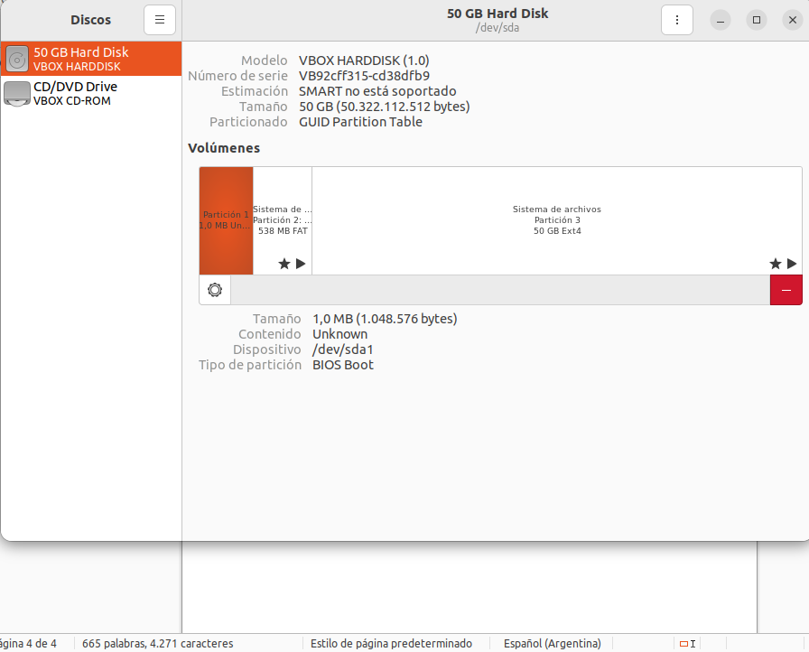

2. Administración de Unidad (Cambiar Nombre, Particionar) en Linux

En Linux:
- Equivalentes: gparted (interfaz gráfica) y fdisk, parted (línea de comandos).

Cambiar Nombre de Unidad:
- En Linux, las unidades no tienen "letras" como en Windows (C:, D:). Los discos se representan como archivos de dispositivo (por ejemplo, /dev/sda para el primer disco).
- Cambiar el nombre del punto de montaje o etiqueta de partición:
  - Para cambiar el label de una partición ext4 (por ejemplo, /dev/sda1):
sudo e2label /dev/sda1 "Nuevo_Nombre" , vale si el sitema de archivo es ext 2,3 o 4

Particionar Disco:
- Usando gparted:
  - Abre gparted (puede requerir instalación: sudo apt install gparted).
  - Selecciona el disco.
  - Puedes redimensionar, crear, eliminar y cambiar el tipo de particiones desde la interfaz gráfica.
- Usando fdisk:
  - Abre un terminal y ejecuta:
sudo fdisk /dev/sda
  - Usa los comandos de fdisk para gestionar las particiones (crear, eliminar, cambiar tipos de partición).
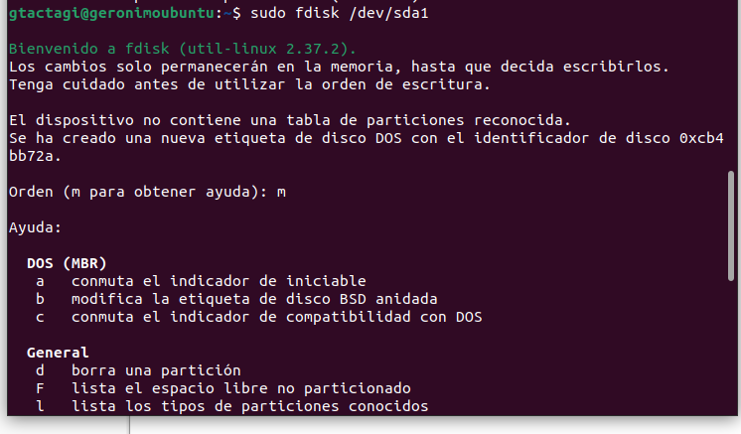

Ejemplo un solo disco:
- Si hay un solo disco /dev/sda y quieres crear una partición:
  - Abre gparted o fdisk y selecciona el disco.
  - Redimensiona la partición existente o crea una nueva en el espacio libre.
  - Aplica los cambios y, si es necesario, formatea la nueva partición con un sistema de archivos (por ejemplo, ext4 o ntfs).

3. Arreglos de Discos (RAID) - Teoría y Cómo se Hace en Linux

Teoría:
- RAID (Redundant Array of Independent Disks) es una tecnología que combina múltiples discos para mejorar la redundancia (RAID 1), el rendimiento (RAID 0), o ambos (RAID 5, RAID 10).
  - RAID 0: Divide los datos entre dos discos para mejorar el rendimiento, sin redundancia.
  - RAID 1: Copia los mismos datos en dos discos para redundancia (espejo).
  - RAID 5/6: Distribuye datos y paridad en tres o más discos para redundancia y rendimiento.
  - RAID 10: Combina RAID 0 y RAID 1 para redundancia y rendimiento.

Cómo se hace en Linux:
- mdadm es la herramienta principal en Linux para gestionar arreglos RAID.
- Instala mdadm:
sudo apt install mdadm
- Para crear un RAID 1 (espejo) con dos discos:
sudo mdadm --create /dev/md0 --level=1 --raid-devices=2 /dev/sda /dev/sdb
- Verifica el estado del RAID:
cat /proc/mdstat
- Si se desea que el RAID se configure automáticamente al iniciar el sistema, se debe actualizar /etc/mdadm/mdadm.conf y ejecutar:

sudo update-initramfs -u

Ejemplo:
- Si hay dos discos, /dev/sda y /dev/sdb, se puede configurarlos en RAID 1 (espejo) para protegerse de fallos en uno de los discos.

4. Optimización de Unidad (Desfragmentar en Windows) vs Linux

En Linux:
- Equivalente: En Linux, los sistemas de archivos como ext4 están diseñados para minimizar la fragmentación, por lo que no es necesario desfragmentar las unidades de la misma manera que en Windows.

¿Qué hacer entonces?
- Puedes optimizar el disco ejecutando un chequeo del sistema de archivos (fsck) o verificando la salud del disco con herramientas como smartctl.

¿Cómo acceder?
- Comprobar el sistema de archivos:
  - Primero desmonta la partición:
sudo umount /dev/sda1
  - Luego ejecuta fsck:
sudo fsck /dev/sda1
- Verificar la salud del disco (usando smartctl):
  - Para verificar la salud del disco (por ejemplo, /dev/sda):
sudo smartctl -a /dev/sda

Ejemplo:
- Si tu disco ext4 está mostrando un comportamiento extraño, se puede usar fsck para corregir errores de archivos, o usar smartctl para verificar si el disco está fallando.

Resumen de Diferencias Principales:
- Desfragmentación vs Fragmentación Reducida:
  - En Windows, las unidades necesitan desfragmentación regular.
  - En Linux, los sistemas de archivos modernos como ext4 están diseñados para evitar la fragmentación, por lo que no es necesario desfragmentar manualmente.
- Herramientas de Diagnóstico de Disco:
  - Windows usa herramientas gráficas para gestionar discos y particiones.
  - Linux ofrece herramientas de línea de comandos como fdisk o parted, aunque también existen opciones gráficas como gparted.
- RAID y Gestión de Discos:
  - Windows gestiona discos con la Administración de Discos y soporta RAID desde su interfaz gráfica.
  - Linux usa mdadm para gestionar RAID, con mayor flexibilidad pero requiere conocimientos de terminal.
- Optimización Automática vs Manual:
  - Windows requiere que los usuarios desfragmenten sus discos manualmente o con programas automáticos.
  - Linux, al usar sistemas de archivos como ext4, no necesita desfragmentación activa.

